ВОТ УЖЕ НА ПРОТЯЖЕНИИ МНОГИХ ЛЕТ НАШИ ВОСПИТАННИКИ ПОСЕЩАЮТ СВОИХ РОДНЫХ, БЛИЗКИХ ДРУЗЕЙ И ЗНАКОМЫХ В ВЫХОДНЫЕ, ПРАЗДНИЧНЫЕ И КАНИКУЛЯРНЫЕ ДНИ.
МНОГО ТЕПЛЫХ, ЛАКСКОВЫХ И ДОБРЫХ СЛОВ ГОВОРЯТ ДЕТИ В АДРЕС ЭТИХ ЛЮДЕЙ, КОТОРЫЕ СТАЛИ ДЛЯ НИХ НАСТОЯЩИМИ ДОБРЫМИ И ВЕРНЫМИ ДРУЗЬЯМИ.
СВОИМИ ВПЕЧАТЛЕНИЯМИ, ЭМОЦИЯМИ С НАМИ ДЕЛЯТСЯ НЕКОТОРЫЕ ИЗ ВОСПИТАННИКОВ.

Социальный педагог
МОУ «Детского дома № 1 «Берег»» г. Кандалакша Мурманской области

СЕТОВА МАРИНА ВЛАДИМИРОВНА

- Каникулы и выходные дни я провожу у своей любимой бабушки. Наша семья не такая уж и большая: вместе с бабушкой живет мой дядя, тетя Оля и маленький братишка Кирюша.
Вместе со мной, бабушка приглашает и Катю, которую она считает своей внучкой.
У нас в семье никто не ссорится, все живут очень дружно. Как говорится: «Один за всех и все за одного».
У нас всегда весело, очень любим пошутить, устраиваем разные розыгрыши. Мне очень нравится, когда наша семья собирается вместе за ужином. Ощущаешь близость, любовь и заботу близких тебе людей, тепло бабушкиных рук.
А какие она печет пирожки – пальчики оближешь!
Еще мы любим смотреть телепередачи «Максимум» и «Ты – не поверишь».
Вот такая у нас дружная семья!!!

Стрекаловская
Света

- Я люблю отдыхать в семье своей сестры Насти. Настя – это самый дорогой и близкий человек в моей
жизни. Она всегда внимательно слушает мои вопросы, старается помочь решить мои проблемы, дает дельные советы. У Насти есть сын Данил. Мы с ним очень дружим. Мне нравится гулять с ним, я учу играть его в футбол, кататься на коньках.
Я всегда стараюсь во всем помогать Насте. Помогаю Дане делать уроки, объясняю, как правильно поступить в некоторых ситуациях.
С Даней мы ходим в магазин за продуктами, помогаем с уборкой в доме.
Я так хочу, чтобы и Настя, и Даня были счастливы! Пусть у нас, хоть и маленькая, но очень дружная семья!

Новожеев
Леша

- Вот уже целый год, как я провожу выходные дни в семье бабушки Светы Стрекаловской. Татьяна Вячеславовна забирает меня вместе со Светой. У них я чувствую себя как дома. Меня окружают добрые и заботливые люди.
Вместе с ними мы проводим много времени. Мы и отдыхаем, и занимаемся домашними делами-хлопотами.
Совместными усилиями делали ремонт в квартире, осенью капали картофель, с удовольствием ходили в лес за грибами и ягодами.
Тихими вечерами собираемся все вместе, разгадываем кроссворды, читаем, смотрим телевизор.
Все люди в этой семье стали для меня родными, а Татьяну Вячеславовну я с любовью называю – бабушка.
Лишута
Катя
- Однажды на
каникулах нам с сестрой предложили отдохнуть в семье в селе Лувеньга.
Нас встретила дружная и гостеприимная семья.
Село это расположено в живописном месте. Дома окружены небольшими сопками и лесом. Люди, живущие в этом селе, добрые и радушные.
Тетя Лена, в гостях у которой мы с сестрой и побывали, научила нас лепить фигурки из соленого теста, а потом их расписывать. Это очень увлекательное занятие.
Тетя Лена – отличный кулинар! Я никогда в жизни не ел более вкусных блюд!
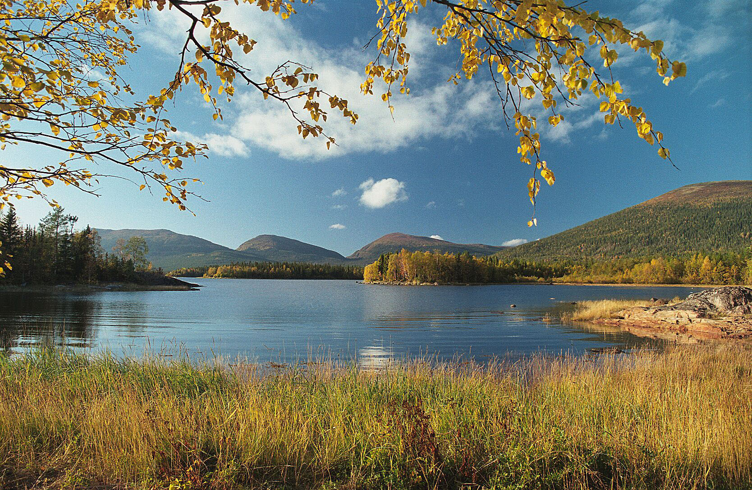
По вечерам за столом собиралась вся дружная семья, за чашечкой чая решались различные вопросы, проблемы, делились неудачами и радостью.
Тепло и уютно было нам с сестрой в этой доброй, теплой семье.
Шилов
Егор

Просто красивые слова

